**RML 16.1.2018**

**OSA 0**

Sekvenssikaaviot tehty palvelussa: https://www.websequencediagrams.com/

Tehtävä 0.3: Käyttäjä siirtyy muistiinpanosivulle

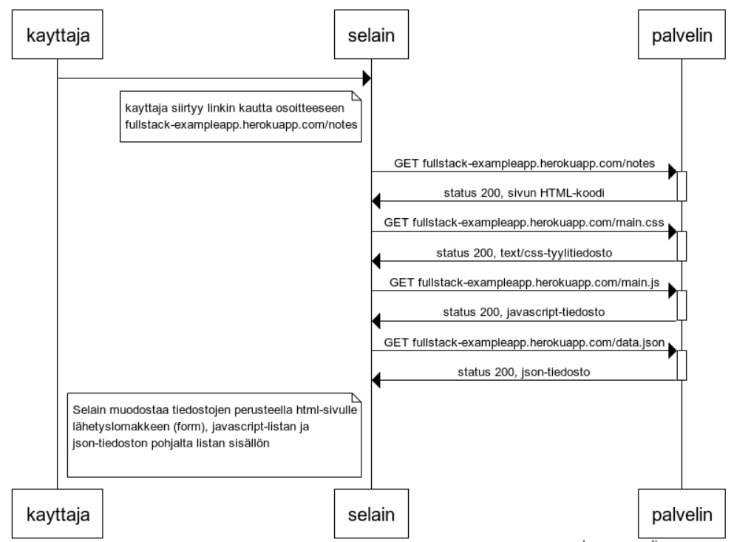

Kuvion generointi:

kayttaja->selain:

note left of selain

kayttaja siirtyy linkin kautta osoitteeseen

fullstack-exampleapp.herokuapp.com/notes

end note

selain->+palvelin: GET fullstack-exampleapp.herokuapp.com/notes

palvelin->-selain: status 200, sivun HTML-koodi

selain->+palvelin: GET fullstack-exampleapp.herokuapp.com/main.css

palvelin->-selain: status 200, text/css-tyylitiedosto

selain->+palvelin: GET fullstack-exampleapp.herokuapp.com/main.js

palvelin->-selain: status 200, javascript-tiedosto

selain->+palvelin: GET fullstack-exampleapp.herokuapp.com/data.json

palvelin->-selain: status 200, json-tiedosto

note left of selain

Selain muodostaa tiedostojen perusteella html-sivulle

lähetyslomakkeen (form), javascript-listan ja

json-tiedoston pohjalta listan sisällön

end note

Tehtävä 0.4. Käyttäjä lisää muistiinpanon lomakkeelle

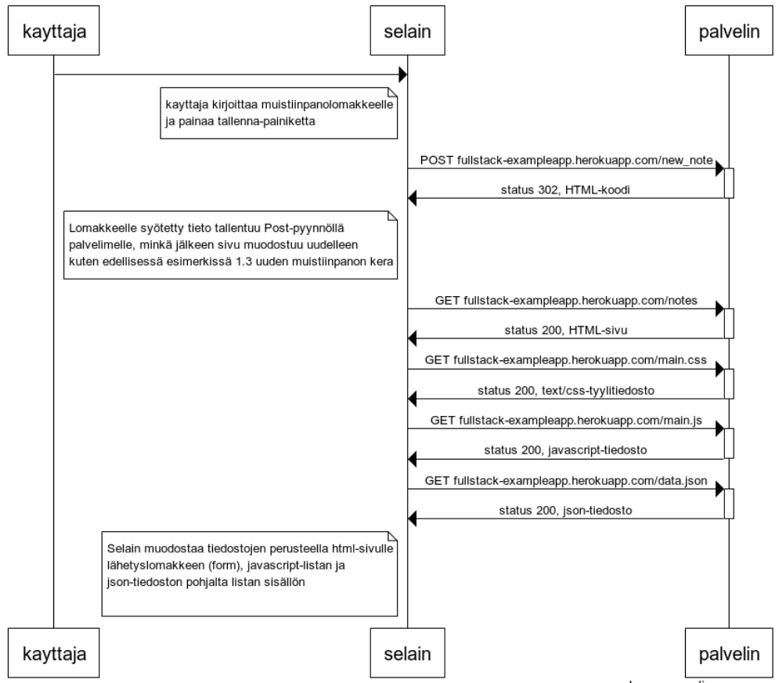

kayttaja->selain:

note left of selain

kayttaja kirjoittaa muistiinpanolomakkeelle

ja painaa tallenna-painiketta

end note

selain->+palvelin: POST fullstack-exampleapp.herokuapp.com/new_note

palvelin->-selain: status 302, HTML-koodi

note left of selain

Lomakkeelle syötetty tieto tallentuu Post-pyynnöllä

palvelimelle, minkä jälkeen sivu muodostuu uudelleen

kuten edellisessä esimerkissä 1.3 uuden muistiinpanon kera

end note

selain->+palvelin: GET fullstack-exampleapp.herokuapp.com/notes

palvelin->-selain: status 200, HTML-sivu

selain->+palvelin: GET fullstack-exampleapp.herokuapp.com/main.css

palvelin->-selain: status 200, text/css-tyylitiedosto

selain->+palvelin: GET fullstack-exampleapp.herokuapp.com/main.js

palvelin->-selain: status 200, javascript-tiedosto

selain->+palvelin: GET fullstack-exampleapp.herokuapp.com/data.json

palvelin->-selain: status 200, json-tiedosto

note left of selain

Selain muodostaa tiedostojen perusteella html-sivulle

lähetyslomakkeen (form), javascript-listan ja

json-tiedoston pohjalta listan sisällön

end note

Tehtävä 0.5 Käyttäjä menee muistiinpanosivulle, joka on toteutettu Single Page App-tyylillä

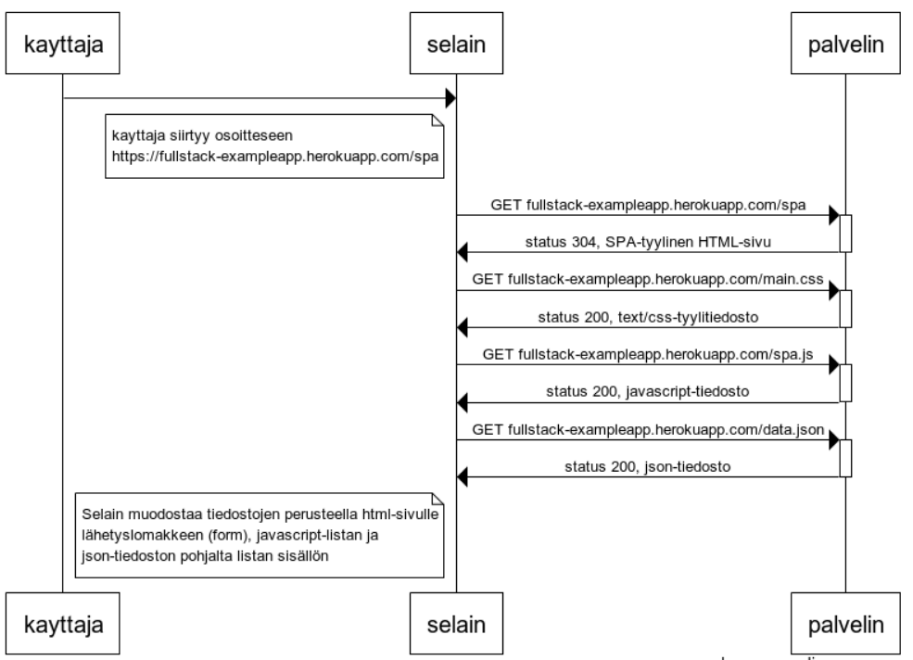

kayttaja->selain:

note left of selain

kayttaja siirtyy osoitteseen

https://fullstack-exampleapp.herokuapp.com/spa

end note

selain->+palvelin: GET fullstack-exampleapp.herokuapp.com/spa

palvelin->-selain: status 304, SPA-tyylinen HTML-sivu

selain->+palvelin: GET fullstack-exampleapp.herokuapp.com/main.css

palvelin->-selain: status 200, text/css-tyylitiedosto

selain->+palvelin: GET fullstack-exampleapp.herokuapp.com/spa.js

palvelin->-selain: status 200, javascript-tiedosto

selain->+palvelin: GET fullstack-exampleapp.herokuapp.com/data.json

palvelin->-selain: status 200, json-tiedosto

note left of selain

Selain muodostaa tiedostojen perusteella html-sivulle

lähetyslomakkeen (form), javascript-listan ja

json-tiedoston pohjalta listan sisällön

end note

Tehtävä 0.6. Käyttäjä tekee muistiinpanon SPA-tyylisellä HTML-sivulla

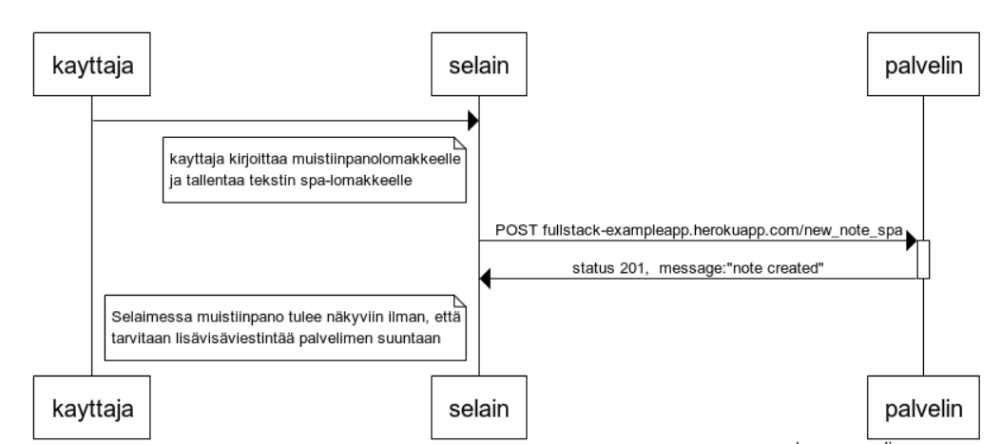

kayttaja->selain:

note left of selain

kayttaja kirjoittaa muistiinpanolomakkeelle

ja tallentaa tekstin spa-lomakkeelle

end note

selain->+palvelin: POST fullstack-exampleapp.herokuapp.com/new_note_spa

palvelin->-selain: status 201, message:"note created"

note left of selain

Selaimessa muistiinpano tulee näkyviin ilman, että

tarvitaan lisävisäviestintää palvelimen suuntaan

end note